El transistor

* *¿Qué es?*

El transistor es un componente electrónico que regula el flujo de corriente actuando como un interruptor o un amplificador. Está compuesto de materiales semiconductores y consta de 3 patillas (emisor, colector y base).

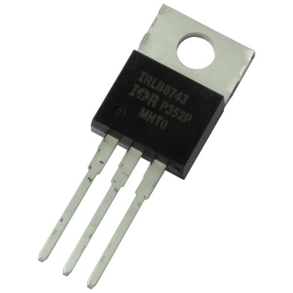

* *¿Cómo funciona?*

Puede adoptar 3 estados diferentes mientras está funcionando:

1. En activa (deja pasar más o menos corriente).
2. En corte (no deja pasar la corriente).
3. En saturación (deja pasar toda la corriente)

* *Aplicaciones*

Los transistores facilitan el diseño de circuitos electrónicos de tamaño pequeño. Tienen dos funciones:

1. Como interruptor: Abre y corta la corriente en el circuito.

2. Como amplificador: Convierte señales pequeñas en grandes.

